МІНІСТЕРСТВО ОСВІТИ І НАУКИ УКРАЇНИ
Львівський національний університет імені Івана Франка
Факультет електроніки та комп’ютерних технологій

ЗВІТ
З ЛАБОРАТОРНОЇ РОБОТИ № 1
з дисципліни “Функціональне програмування”
на тему “ Основи функціонального програмування у Python ”
Варіант: 5 — “ Бронювання готелю ”

Виконала
студентка 2 курсу
групи ФЕП-23с
Довган Вероніка Тарасівна

Перевірив
Свелеба Сергій Андрійович

Львів – 2026

Мета: Зрозуміти, що таке чиста функція та референтна прозорість; навчитися виявляти та ізолювати побічні ефекти; переписати імперативний фрагмент у функціональному стилі; застосувати typing.Callable для параметризації обчислень; реалізувати обробку даних без мутацій вхідних структур та з чітким розділенням чистої логіки й операцій введення/виведення (I/O).
Варіант: 5 – Бронювання готелю
Треба написати програму, яка бере список бронювань готелю, лишає тільки активні, рахує для кожного вартість (ночі × ціна), застосовує знижку і туристичний збір, створює нові бронювання з підсумковою ціною (старі не чіпає) і повертає звіт: скільки обробили і скільки заробили. Уся логіка — в core.py без print, а вивід на екран — окремо в app.py, плюс тести й README.
Репозиторій: https://github.com/Nikks7890/python-labs, папка Lab_01.
Теоретичні відомості:
- Чиста функція: детермінована (однаковий вхід → однаковий вихід), без змін глобального стану/вхідних даних, без I/O усередині.
- Референтна прозорість: вираз можна замінити його значенням без зміни поведінки програми.
- Побічні ефекти: I/O (print, файл, мережа), мутація вхідних структур, використання/зміна глобалів, залежність від time, random, os.environ тощо.
- Підхід: відокремити чисте ядро (перетворення даних) від оболонки ефектів (читання/запис).
Хід роботи

Опис типів даних у core.py
У чистому ядрі я описала типи через TypedDict. Клас Booking описує одне бронювання: id, guest (гість), room_type (тип номера), nights (ночі), price_per_night (ціна), month (місяць заїзду) та status (статус). Поля для результатів (base_cost, discount, tourist_fee, total) з'являються лише після обробки, тому я додала total=False. Також я створила тип Report для підсумкового звіту та опис типів для політик Callable функції для фільтрації, знижок та зборів).

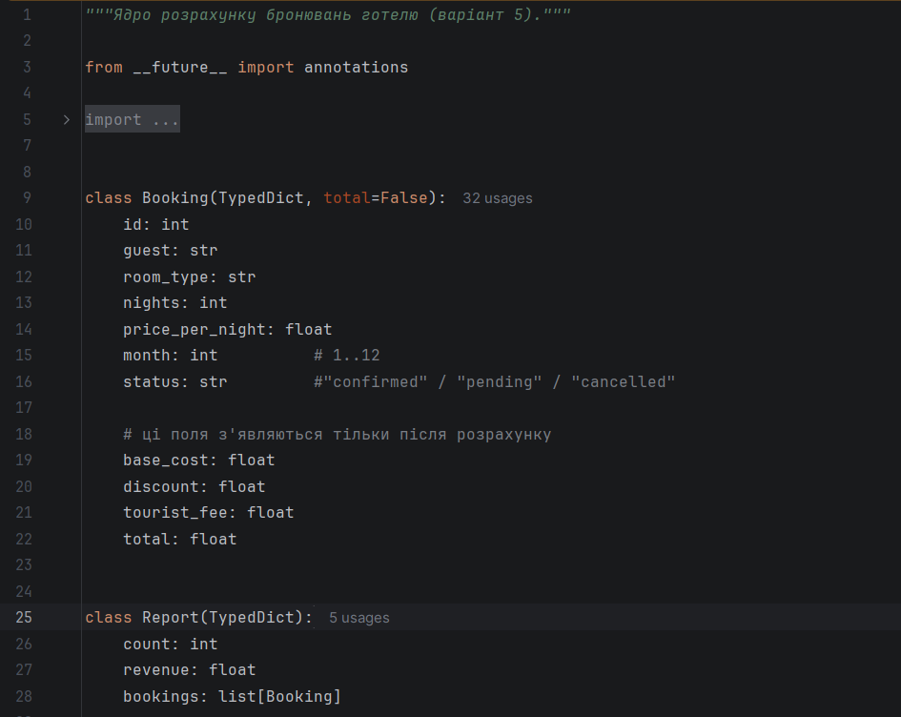
Рис. 1.1 – Опис типів даних Booking та Report за допомогою TypedDict у файлі core.py
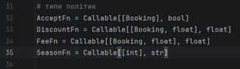
Рис. 1.2 – Оголошення Callable-політик

Чисті функції розрахунку
Далі я написала чисті функції. base_cost() просто рахує базову вартість (ночі * ціна). is_confirmed() перевіряє, чи бронювання підтверджене. А головна функція calc_booking() бере бронювання, застосовує до нього знижку та збір, і повертає новий словник (через розпакування **booking), не змінюючи оригінальні дані. Наприкінці make_report() збирає всі оброблені бронювання у підсумковий звіт із загальною сумою.

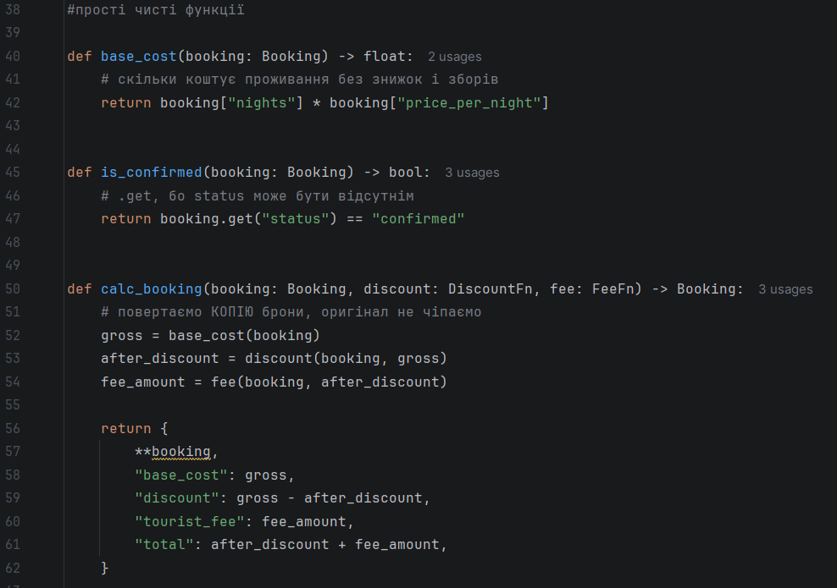
Рис. 2.1 – Чисті функції base_cost, is_confirmed, calc_booking
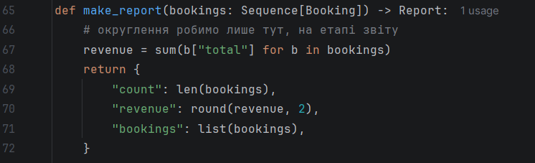
Рис. 2.2 – Чиста функція make_report

Фабрики політик (Функції вищого порядку)
Щоб програма була гнучкою, я створила фабрики, які повертають налаштовані функції-політики. Наприклад, seasonal_discount() створює знижку залежно від сезону (місяця), а long_stay_discount() — знижку за довге проживання. Функція combine_discounts() дозволяє об'єднати кілька знижок в одну за допомогою reduce. Також я написала фабрики для туристичного збору: flat_fee() (фіксована сума за ніч) та percent_fee() (відсоток від суми).
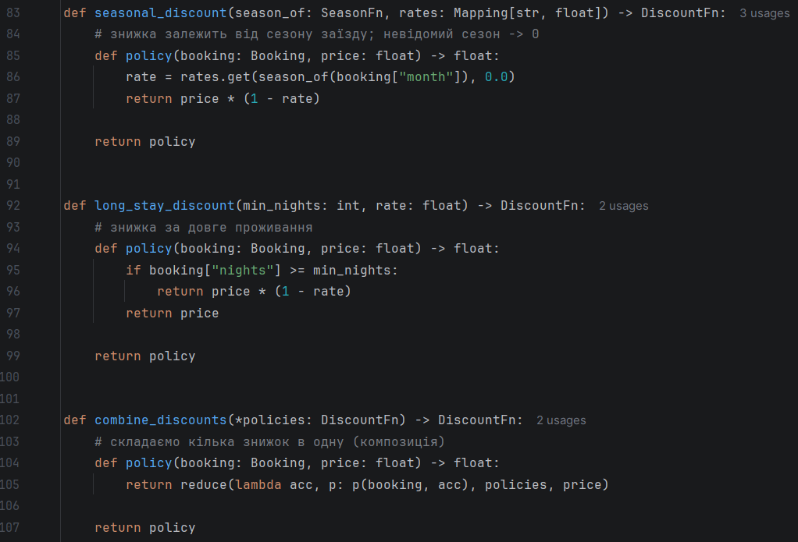
Рис. 3.1 – Фабрики політик для знижок (seasonal_discount, long_stay_discount, combine_discounts)
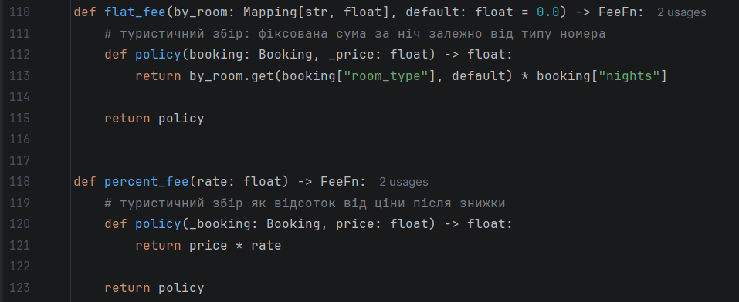
Рис. 3.2 – Фабрики для розрахунку туристичного збору (flat_fee, percent_fee)

Головна фабрика make_processor
Це серце програми. Функція make_processor() приймає три політики (фільтр, знижку та збір) і повертає готовий обробник. Всередині нього відбувається фільтрація (тільки підтверджені та ті, що пройшли фільтр), виклик calc_booking() для кожного і формування звіту через make_report(). Жодних print тут немає — це чиста функція.
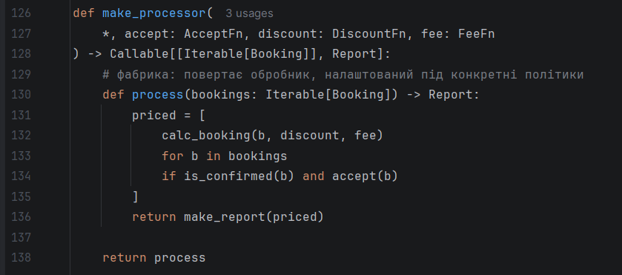
Рис. 4 – Фабрика make_processor, що повертає готовий обробник

Оболонка побічних ефектів у app.py
У файлі app.py я підготувала тестові дані (SAMPLE), налаштувала конкретні правила за допомогою моїх фабрик та вивела результат. Наприклад, фільтр min_nights(2) відсіює короткі бронювання, знижка складається із сезонної та за довге проживання, а збір — фіксований залежно від типу номера. Вивід результатів я винесла в окрему функцію render_report(), яка форматує рядки і повертає красивий текст. Це єдине місце, де є print.
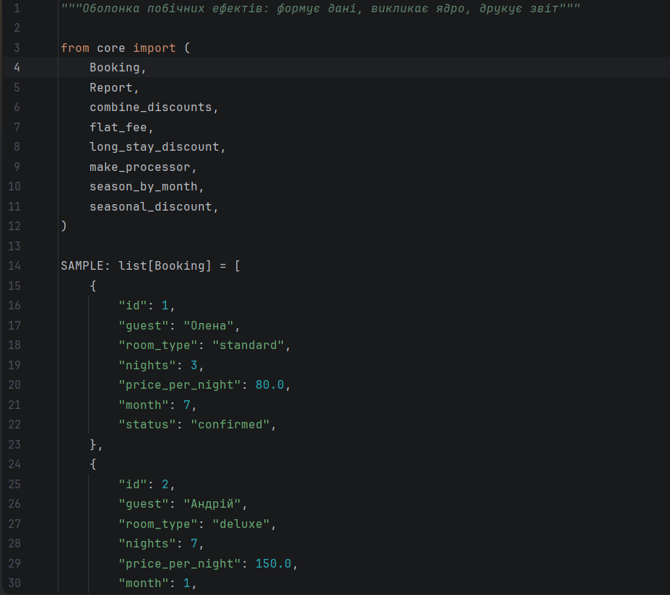
Рис. 5.1 – Підключення модулів ядра та початок формування тестових даних SAMPLE у файлі app.py
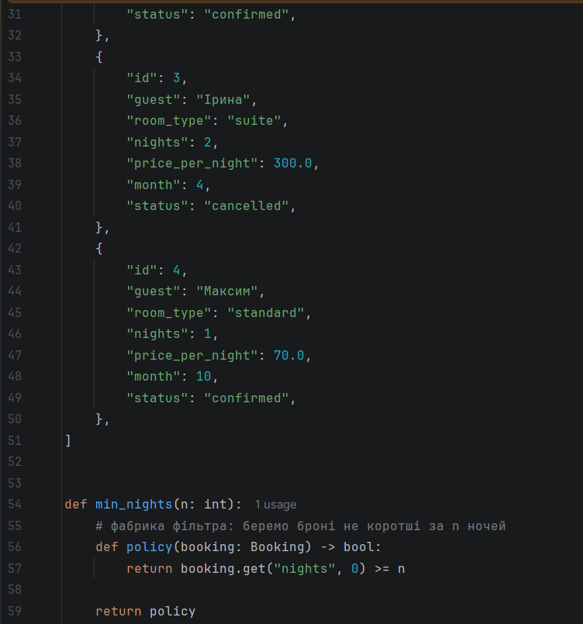
Рис. 5.2 – Завершення тестових даних та фабрика фільтра min_nights, яка відсіює бронювання, коротші за задану кількість ночей
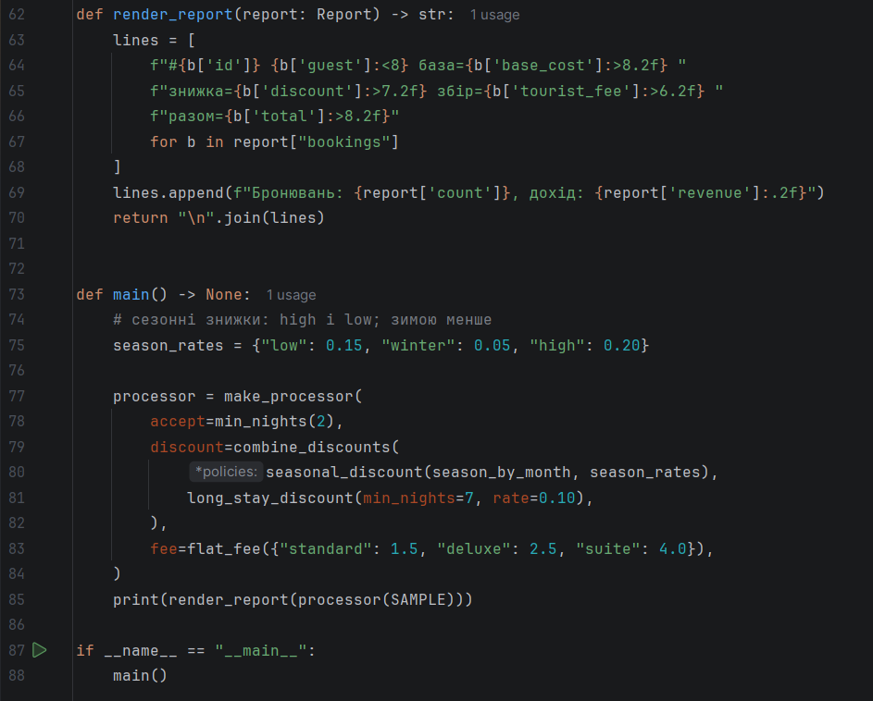
Рис. 5.3 – Функція render_report для форматування звіту, налаштування політик у main() та запуск програми
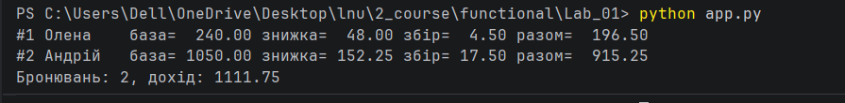
Рис. 5.4 – Результат виконання файлу app.py: демонстрація обробки бронювань, розрахунку знижок, зборів та підсумкового звіту

Тестування чистого ядра
Для перевірки я написала pytest-тести у файлі tests/test_core.py. Я перевірила референтну прозорість (однаковий вхід дає однаковий вихід), відсутність мутацій (вхідні дані не змінюються після обробки) та те, що результат містить нові об'єкти. Також я протестувала правильність фільтрації, розрахунку виручки та роботу політик (наприклад, що збір рахується від ціни після знижки).
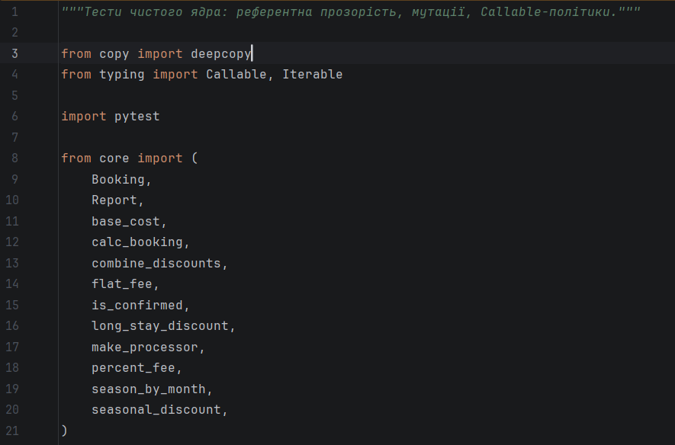
Рис. 6.1 – Підключення необхідних модулів та функцій з core.py для тестування
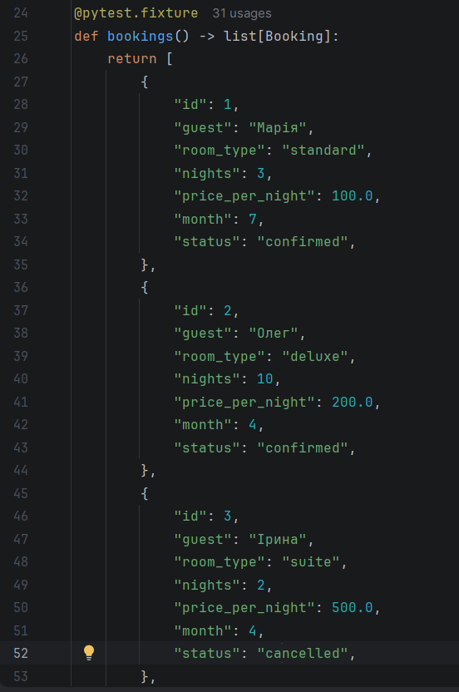
Рис. 6.2 – Фікстура bookings, яка створює тестовий набір даних із бронюваннями в різних статусах
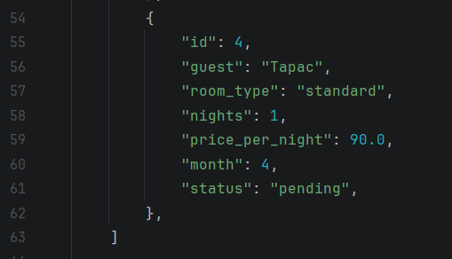
Рис. 6.3 – Фікстура bookings, яка створює тестовий набір даних із бронюваннями в різних статусах
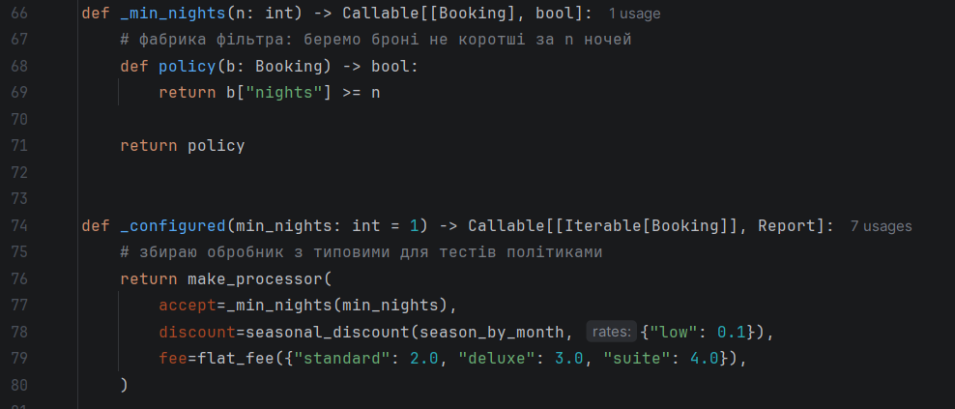
Рис. 6.4 – Допоміжні функції _min_nights та _configured для швидкого налаштування обробника з тестовими політиками
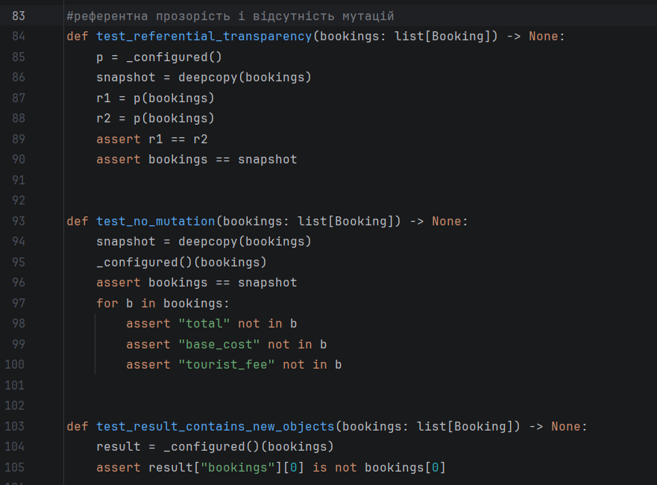
Рис. 6.5 – Тести на референтну прозорість, відсутність мутацій та створення нових об'єктів
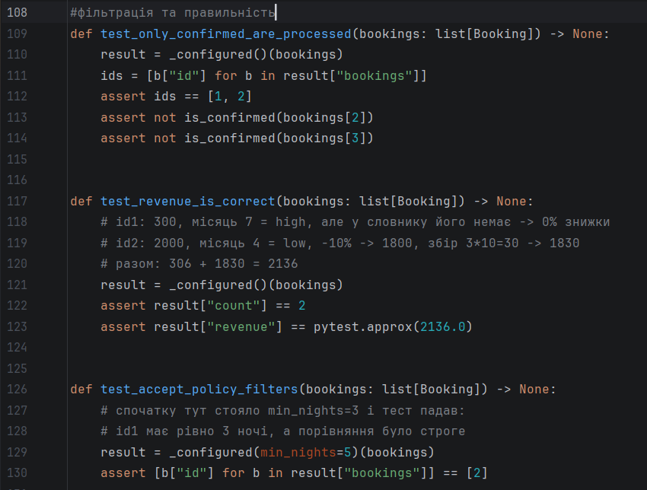
Рис. 6.6 – Тести на правильність фільтрації підтверджених бронювань та точність розрахунку загальної виручки
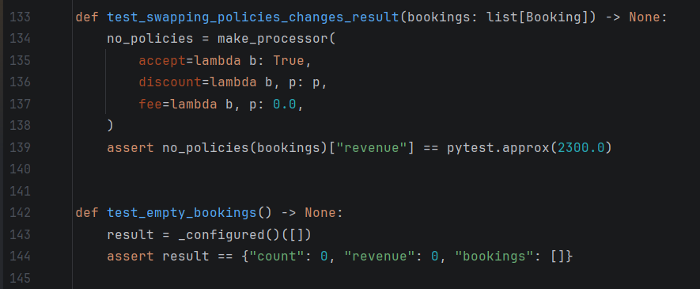
Рис. 6.7 – Тести на зміну результату при заміні політик (лямбда-функції) та обробку порожнього списку

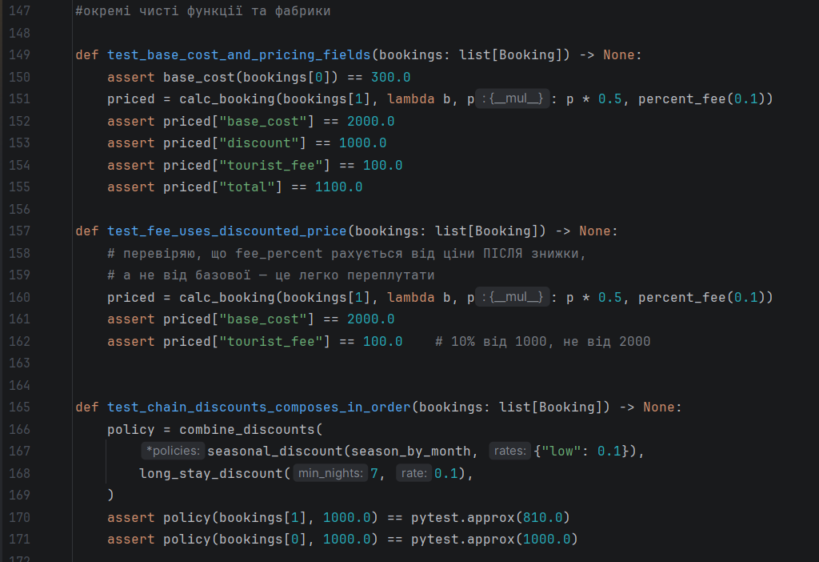
Рис. 6.8 – Тести окремих чистих функцій: розрахунок базової вартості, застосування збору після знижки та композиція знижок
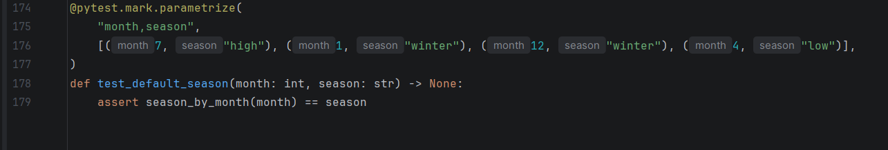
Рис. 6.9 – Параметризований тест для перевірки визначення сезону за місяцем
Результат:
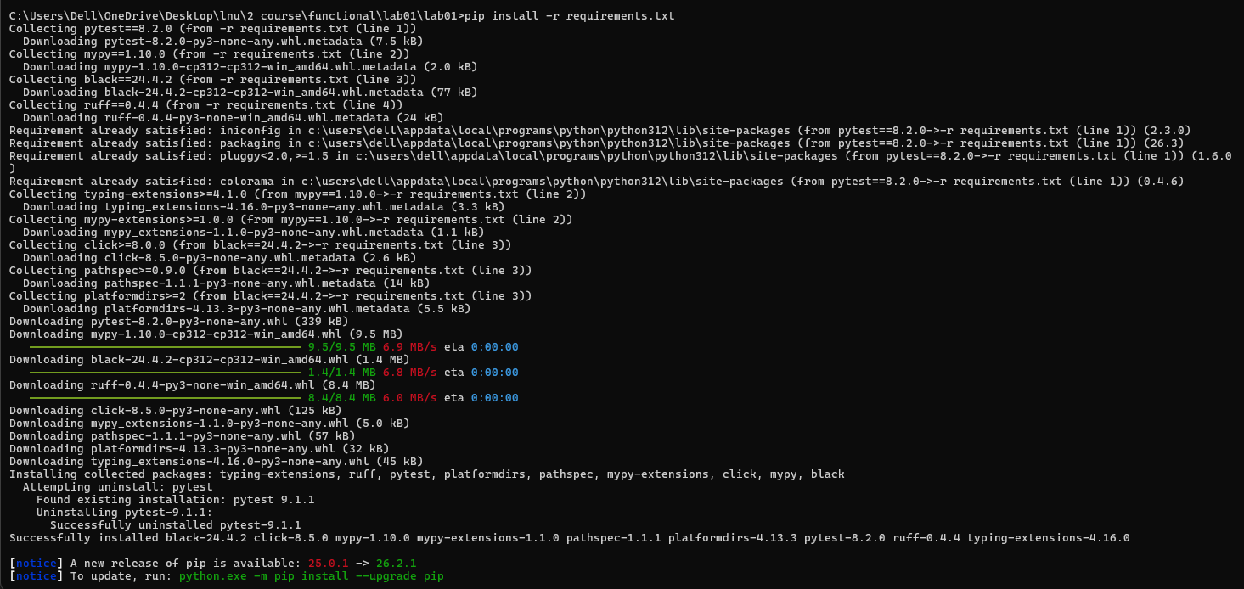
Рис. 6.10 – Встановлення необхідних бібліотек для проєкту (pytest, mypy, black, ruff) у віртуальному середовищі
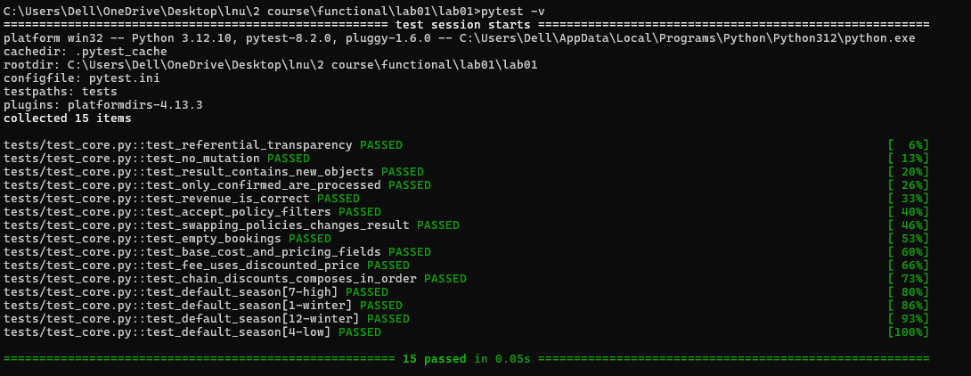
Рис. 6.11 – Результат успішного проходження всіх 15 тестів у терміналі (pytest -v)
Висновок: У ході лабораторної роботи було реалізовано програму для аналізу спортивних результатів (5-й варіант) у функціональному стилі. Застосовано принципи чистих функцій та референтної прозорості, забезпечено відсутність мутацій вхідних даних (створення нових об'єктів замість зміни оригіналів) та ізольовано всі побічні ефекти (I/O) у файлі app.py. Для гнучкої параметризації обчислень (бонус категорії та мінімальний бал) використано typing.Callable та функцію вищого порядку make_processor. Роботу програми успішно верифіковано за допомогою тестів pytest, що підтверджує виконання всіх обов'язкових вимог лабораторної роботи.

